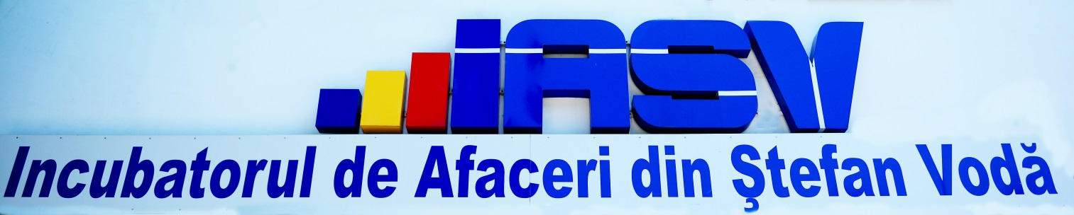
RAPORT ANUAL DE ACTIVITATE (IP IASV)
2017

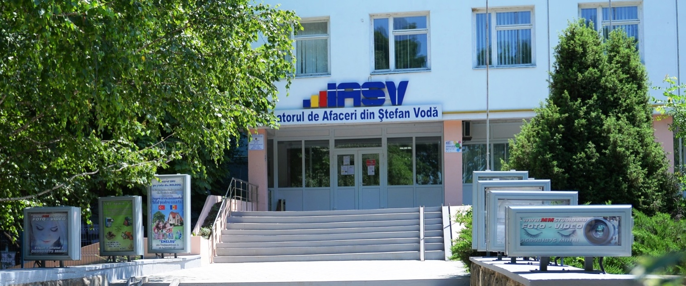
Instituția Publică Incubatorul de Afaceri din Ștefan Vodă,

Or, Ștefan Vodă, str. Testimițeanu, 2

- Informaţii generale referitoare la Incubatorul de Afaceri Stefan-Vodă (IP IASV)
Perioada de raportare 01.01.2017 - 31.12.2017

Incubatorul de Afaceri din Ștefan Vodă este o instituție creată pentru susținerea în mod special dezvoltarea noilor afaceri (start up-uri), prin crearea condițiilor optime de a asigura continuitatea activității acestora. Întreprinderile rezidente în cadrul IA pe perioada incubării beneficiază de spații de birou și de producere la preț redus, precum și de diverse servicii de instruire și consultanță furnizate la cerere. Astfel principalul scop al Incubatorului de Afaceri este de a crește șansele de supraviețure a rezidenților și de a încuraja dezvoltarea antreprenorială. Incubatorul de Afaceri este o inițiativă a Consiliului raional și a fost creat cu suportul ODIMM și a Ministerului Economiei și cu sprijinul financiar al Uniunii Europene în baza Programului de Suport bugetar ,,Stimularea economică în zonele rurale,,. În prezent pe teritoriul Republicii Moldova sunt 10 Incubatoare funcționale , care formează Rețeaua Incubatoarelor de Afaceri din Moldova, (RIAM) creată cu scopul de a facilita comunicarea informațiilor și schimbul de experiență a acestora .
Din momentul lansării 12 aprilie 2012, IP IASV a reușit să stabilească cu succes relații funcționale cu comunitatea antreprenorială.
1.1 Suprafaţa totală a IASV | 2237 m²
 | 1.4.1 Spaţiul pentru producere
 | Total | Închiriat | Disponibil
 | 161,2 m² | 42,9 m² | 118,3 m²
 | 1.4.2 Spaţiul pentru birouri/servicii
 | Total | Închiriat | Disponibil
 | 484.3m² | 350,5 m² | 133,8 m²
 | 1.4.3 Spaţiul comun874.7 m²
 | 1.4.4 Sala de conferințe 69.2 m²
 | 1.4.5 Spaţiul administrativ59.6 m²
1.2 Suprafaţa totală a terenului adiacent | 0
1.3 Suprafaţa totală a parcărilor | 0
1.4 Costul de închiriere a unui m² | Anul I: producere /servicii - 15 lei  Anul II: producere /servicii - 20 lei  Anul III: producere /servicii - 27 lei

La 31.12.2017 din 645,5 m2 a spațiului total arendabil al IP IASV companiile rezidente utilizează 61% sau 393,4 m².
În baza procesului verbal de constatare nr. 1 din 25 septembrie 2017, privind evaluarea încăperilor din demisolul Instituției, în urma constatărilor și examinării vizuale făcute de către comisia de evaluarea fost aprobată minimalizarea suprafeței IA cu 61,7 m2, prin deconectarea de la serviciile comunale a spațiilor date. Constatările fiind : umiditatea sporită, mirosul puternic de mucegai și lipsa ventilării mecanice sau automate. Motivările propunerii date: imposibilitatea activității în condiții antisanitare, pericol direct pentru sănătate și condiții necorespunzătoare de păstrare a echipamentului si a utilajului.

- Informaţii generale referitoare la rezidenţii IA
La finele perioadei de raportare Incubatorul de Afaceri din Ștefan Vodă găzduiește - 11 companii (vezi anexa nr.1), specializate în producerea mobilierului, a bricheților și peleților, servicii medicale de fizioterapie, consultanță și prestarea serviciilor cosmetologice, servicii IT și reparația calculatoarelor, consultative contabile, clining, stomatologice, servicii sportive și fitness,servicii cadastru și relații funciare, geodezie, topografie. Trei dintre ele fiind start up – uri.
2.1 Nr. de rezidenţi, total | 11
Start up | 3
Tineri | 3
Femei | 5
2.2 Nr. locurilor de muncă, total | 39
Tineri | 10
Femei | 15
2.3 Domeniul de activitate | Servicii
 | Producere

Vârsta medie a rezidenților este de 35 de ani, persoane tinere și energice care contribuie la dezvoltarea economică a raionului Ștefan Vodă.
Cifra de afaceri a firmelor incubate în perioada de gestiune constituie circa9 570 625 mil. lei, impozitele generate fiind 751 826 mii lei.

- Activitatea IP IASV
Pe parcursul anului 2017 , 145 de rezidenții IA și antreprenori din regiune au beneficiat de consultanță gratuită și individuală din parte a echipei manageriale. Cele mai frecvente subiecte fiind: elaborarea business planului, accesul la sursele de finanţare, aplicarea la diferite programe, planificarea eficientă a afacerii, accesarea fondurilor, ș.a.
În perioada 01.01.2017 - 31.12.2017, în cadrul IP IASV, au fost petrecute :
- 05/10/12.05.2017 – atelier de lucru ,,Managementul proiectelor și inițiativelor strategice ale programului de Granturi Mici ale GEF (SGP) pentru dezvoltarea durabilă,, , direcția Economie și atragere a investițiilor Ștefan Vodă.
- 23.06.2017 – sesiune de informare,,Aspecte generale privind protecția și asigurarea drepturilor la marcă ,, formatori Iurie Badîr și Andre Moisei. AGEPI (Agenția de Stat pentru Proprietatea Intelectuală).
- 26.07.2017 - Focus Grup antreprenori Transnistria – R. Moldova, organizator Organizația Internațională pentru Migrație (OIM).
- 01.08.2017. - Seminar de informare a tinerilor antreprenori cu privire la Programul Rural de Reziliență Economico-Climatică Incluzivă (IFAD), Granturi pentru tineri antreprenori.
- 04.08.2017 - Sesiune de informare despre proiectul ,, Business Academy for Women” pentru femeile antreprenoare. ODIMM , IASV, Direcția Economie și Atragere a Investițiilor a CR Ștefan Vodă.
- 22/23.11.2017 – Seminar cu tematica ,,Contabilitatea pe domenii de aplicare” Tema : Unele aspecte privind calculul și contabilitatea impozitului pe venit” GEA , formator Caliban Eugenia.
- 21/22.12.2017 - Seminar cu tematica ,,Legislația muncii și managementul resurselor umane” , GEA,formator Victor Suruceanu.
În cadrul acestor sesiuni de instruire au participat 144 de persoane, atât rezidenți ai IA cât și antreprenori din diferite localități ale raionului.
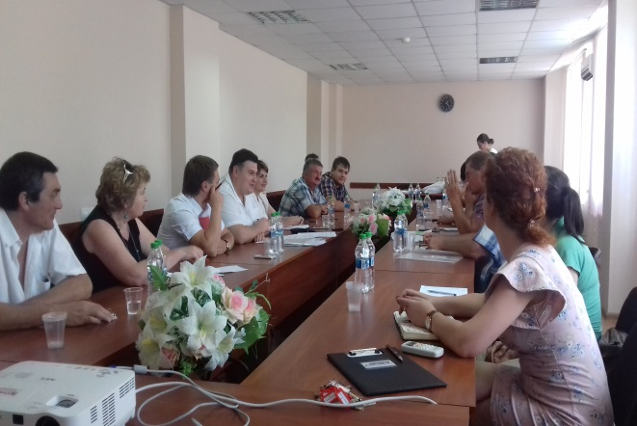

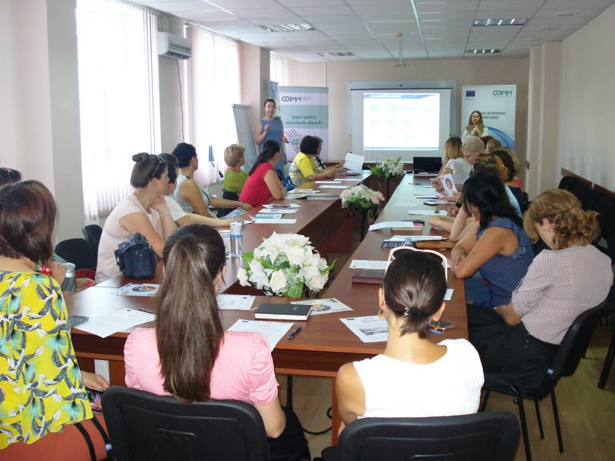

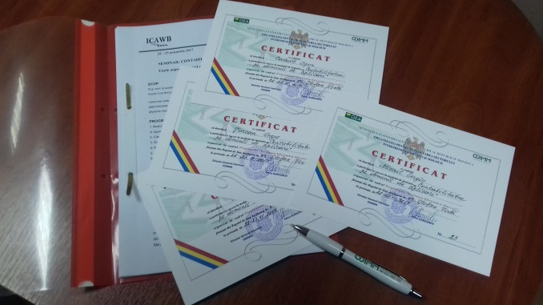

Alte activitati ale IP IASV:
Mese rotunde:
- 10.02.2017 - ședința consiliului de administrare (CA) a Incubatorului de Afaceri din Stefan Vodă.
- 22.02.2017 – Masa rotundă cu participarea rezidenților IP IASV în cadrul proiectului ,,Asistență pentru facilitarea creșterii economice a regiunilor de Dezvoltare Sud și UTA Găgăuzia”.
- 02.11.2017 – Masa rotundă cu reprezentanții Programului UE ,,Măsuri de consolidarea a încrederii” (CBM) , Inițiativele comune ale organizațiilor societății civile de pe ambele maluri ale Nistrului în vederea integrării Socio-profesională a tinerilor defavorizați din R. Moldova (Svis Moldova). Implementator: A.O. ,,Demos”
Activităţi la care a participat IASV (seminare, întâlniri, mese rotunde, vizite de studiu, etc.):
Instruiri:
- 20.01.2017 -- Atelier de lucru TAIEX –(Instrumentul de Asistență Tehnică și Schimb de Informații al Uniunii Europene) la tema ,,Consolidarea competitivității regionale prin dezvoltarea inteligentă a ÎMM -urilor”, ODIMM.
- 14/16.02.2017 – Seminar ,, Poziționarea Asociațiilor pentru susținerea busunesului în discuții de stat și private”. Camera de Comerț și Industrie a Republicii Moldova (CCI RM).
- 23/24.02.2017 – Sesiune de instruire ,,Analiza economică a activității antreprenoriale”. ODIMM, formator Tudor Lupașcu.
- 17.03.2017 – Lansarea Proiectului ,,BusinessWomen Academy’’ destinat femeilor antreprenoare din R. Moldova. ODIMM.
- 26/27/28.04.2017 – Seminar ,, Tehnici și strategii de comunicare” Camera de Comerț și Industrie a Republicii Moldova (CCI RM).

- 28.04.2017 – sesiune de informare în cadrul proiectului dedicat femeilor ,,Business Women Academy”. ODIMM.
- 17.05.2017 – Conferința Națională ,,ODIMM – pilon al ecosistemului antreprenorial în Republica Moldova ,, Palatul Republicii.
- 24.05.2017 – Ședința Grupului de lucru regional sectorial (GLRS) în domeniul dezvoltări infrastructurii de suport în afaceri,, Consiliul raional Cimișlia.
- 06.10.2017 – Conferința Internațională a IMM – rilor. ,,Specializarea Inteligentă” : motoul creșterii economice în regiunile din R. Moldova. ODIMM, în cadrul Forumului anual ,,Moldova Business Week 2017”
- 07.11.2017 – Lansarea Proiectului ,,Vizibilitate și comunicare pentru acțiunile referitoare la implementarea Acordului de Asociere Zona de Liber Schimb Aprofundat și cuprinzător (AA/DCFTA) în cadrul programului de asistență finanțate de UE ”.
- 25.11.2017 - Forumul Național al Femeilor din R. Moldova cu genericul ,,Antreprenoriatul feminin – potențial de dezvoltare regională”, ODIMM.
- 08.12.2017 - Sesiune de instruire organizată pentru reprezentanții ODIMM și a Incubatoarelor de Afaceri cu tematica ,,Modalitatea de aplicare eficientă a metodei de cercetare calitativă FOCUS-GRUP, metodologia de desfășurare a unui Focus-Grup.
Vizite oficiale:
- 28/30.09.2017 - vizita oficială în județul Brașov cu prilejul semnării Înțelegerii de Cooperare dintre județul Brașov și raionul Ștefan Vodă și a Acordului de Colaborare dintre Agenția de Dezvoltare Durabilă a Județului Brașov și r. Ștefan Vodă.
Mese rotunde:
- 23.02.2017 - ședința de lucru a Consiliului Consultativ al RIAM. ODIMM.
- 21.07.2017 - ședința de lucru a Consiliului Consultativ al RIAM. ODIMM.
- 07.12.2017 - ședința deschisă a membrilor RIAM. ODIMM.
Altele:
- 17.01.2017 -- Întâlnirea de lucru cu vice ministru al apărării dnl. Ion Țurcan, Consiliul Raional Ștefan Vodă.
- 27.03.2017 -- Întâlnirea de lucru cu vice-ministrul economiei dnl. Valeriu Triboi. Consiliul Raional Ștefan Vodă.
- 16.11.2017 – Întâlnirea de lucru cu Ministrul Afacerilor Externe și Integrării Europene al R. Moldova Andrei Galbur. Locul întâlnirii Consiliul raional Ștefan Vodă.

Rezultate, beneficii, impact în urma activităților desfășurate
- În anul 2017 IP IASV a contribuit la organizarea și desfășurarea a peste 15 activități (instruiri, seminare, focus-grupuri, ateliere de lucru, mese rotunde ș.a.).
- În urma activităților desfășurate în cadrul IA, în anul 2017 au beneficiat peste 150 de persoane.
- IP IASV a reușit să organizeze cursuri de instruire pentru antreprenori în cadrul programelor naționale cu impact pentru 52 de persoane.
- Au fost identificate particularitățile activității antreprenoriale ale femeilor din rnl. Ștefan Vodă prin intermediul unor chestionare anonime, scopul cărora a fost analiza procesului de înființare a afacerilor de către femei, principalele bariere și necesități de susținere care contribuie la dezvoltarea întreprinderilor lor. Administrator IP IASV. PNFM.
- 3 rezidenți IA au participat la festivitatea – gala de premiere,,Businessmanul anului 2016”, organizat de către Consiliu Raiona Ștefan Vodă, Direcția economie și atragerea investițiilor. Trofeul pentru cel mai tânăr antreprenor – SRL ,,Bitinternet Servicii”, administrator Burdencov Victor, SRL ,,Paulița Prim”, administrator Verejan Petronela, prestări servicii în cosmetologie – SRL ,,Arta Esteticii”, administrator Lungu Ana-Maria.
- Acordarea a 145 de consultații în domeniul antreprenorial de către echipa managerială pe parcursul anului 2017, tinerilor antreprenori din cadrul IA și din localitate.
- În conlucrare cu Primăria Ștefan Vodă sa realizat scutirea persoanelor juridice/fizice înregistrate în calitate de rezident ai IP IASV de plata a 100% a taxei pentru unitățile comerciale și/sau de prestări servicii pe perioada anului bugetar fiscal 2017 de către Consiliul orășenesc prin Decizia nr.8/3 din 09.12.2016 ,,cu privire la aprobarea bugetului orașului Ștefan Vodă pentru a. 2017”
- În parteneriat cu ODIMM au fost identificați antreprenori cu potențial de export din regiunea SUD care au participat în cadrul unui Focus Grup care a avut drept scop dezvoltarea programului de formare personalizat pentru exportatori. Obiectivul acestei activități a constatat în identificarea și analiza principalelor bariere întâmpinate de IMM-urile orientate la export, atât la

efectuarea exporturilor din Moldova, cât și în procesul de identificare de intrare pe piețele noi.
- A fost utilizat și rambursat cu succes împrumutul de 60 000 mii lei din fondul de susținere a rezidenților, acordat antreprenorului rezident din cadrul IA S.R.L. ,,Paulița Prim” pentru procurarea utilajului necesar extinderii și îmbunătățirii serviciilor prestate.
- În baza hotărârii Judecătoriei Căușeni, sediul Ștefan Vodă din 05 mai 2017 a fost admisă acțiunea depusă de către IP IASV cu privire la încasarea de la ex-rezidentul Incubatorului de Afaceri Î.I. Bolozan Ion a datoriei(conform contractului de locațiune nr.29, din 15 iulie 2014), în mărime de 45 522,20 lei cu dispunerea evacuării forțate a bunurilor din spațiul locatat abuziv în cadrul IP IASV, (evacuarea forțată a avut loc în data de 05.12.2017 în baza procesului verbal de evacuare întocmit de către executorul judecătoresc).
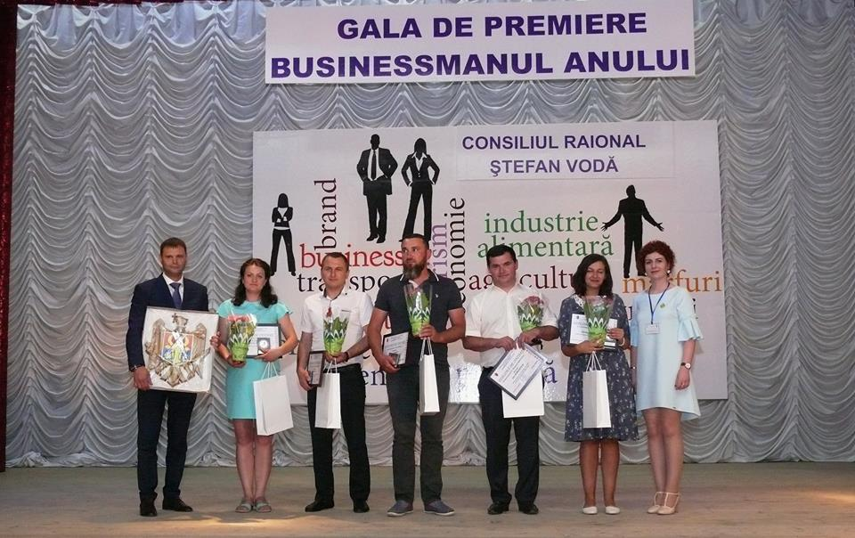
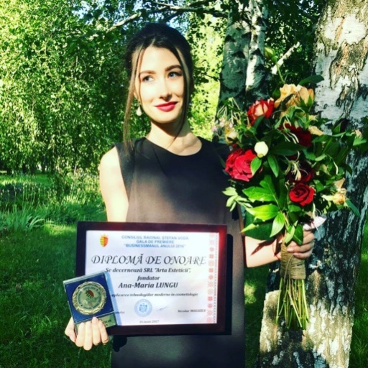

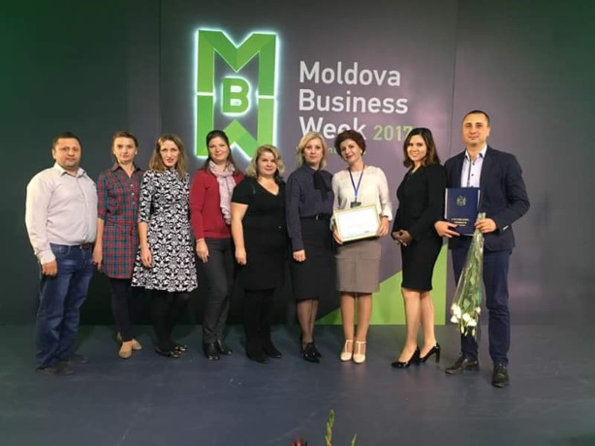

Alte informaţii relevante în activitatea instituţiei :
- În ceea ce priveşte situaţia financiară a instituţiei , la data de31.12.2017 , IP IASV nu înregistrează nici o datorie la capitolul remunerarea muncii, impozite, servicii utilități,toate facturile primite până la data menţionată au fost achitate. (Total cheltuieli. 2017 - 525 468,22 mii lei).
- Alocația financiară pentru anul 2017 din partea fondatorului în sumă de 200 000, 00 mii lei, și veniturile obținute de la rezidenți în urma achitării facturilor pentru serviciile prestate în sumă totală de 274 948,89 mii lei au fost utilizaţi pentru achitarea salariului, facturilor și a serviciilor comunale conform bugetului aprobat pentru a. 2017.Soldul la începutul anului 2018 pe contul bancar al instituției (01.01.2018) constituie 26 341,17 mii lei.
- La finele anului 2017, Consiliul raional a aprobat decizia de a susține IASV pe parcursul anului 2018 cu suma de 150 000 mii lei.

Concluzii
IP IASV continuă să activeze la realizarea priorităților stabilite:
- Identificarea și instruirea tinerilor doritori de a iniția o afacere, oferirea condițiilor în perioada de preincubare.
- Promovarea IP IASV și a programelor naționale ODIMM;
- Atragerea tinerilor antreprenori în calitate de rezidenți ai IP IASV;
- Încurajarea antreprenoriatului feminin în regiune;
- Inițierea și dezvoltarea parteneriatelor locale, naționale, regionale și internaționale pentru susținerea tinerilor antreprenori , care să contribuie la crearea a noi locuri de muncă în regiune și creșterea economică locală.
- Identificarea mecanismelor de finanțare constante pentru asigurarea activității adecvate a IA.
- Extinderea spațiului și a serviciilor IASV pentru un număr mai mare de beneficiari .
- Ameliorarea infrastructurii IP IASV pentru crearea condițiilor optime rezidenților care să contribuie la desfășurarea unei activități eficiente: construirea unui acoperiș șarpant cu un sistem eficient de scurgere a apei din urma precipitațiilor care ar rezolva parțial problema etajelor superioare și a întregului edificiu, instalare unui sistem de ventilare în demisolul instituției.
Administrator IP IASV Tatiana CUCLENCO
Anexa nr.1 Lista companiilor
Rezidente la Instituția Publică
Incubatorul de Afaceri din Ștefan Vodă
La data de 31.12.2017

N/d | Denumirea | Fondatorul | Genul de activitate | Date de contact | Anul înregistrării ca rezident IASV | Suprafața ocupata m2
1 | SRL BitInternet Servicii | Burdencov Victor | Servicii reparații calculatoare și încărcare cartușe | 67597392 r-nl Ștefan Vodă, sat Talmaza, str. 27 August, 30. | 01.01.2015 | 29,8
2 | SRL Rasteia VP | Costin Vasile | Servicii in piscicultura și promovarea energiei regenerabile | 0242-4-41-44/069106350 agrobiobrichet@mail.com | 01.05.2013 | 25,3
3 | SRL CursRapidMega | Dodonov Adriana | Servicii consultative - contabilitate, 1 C | cursuri@list.ru 060449755 | 01.09.2014 | 16,1
4 | SRL Arta Esteticii | Lungu Ana Maria | Servicii cosmetologice | 079002652 or. Ștefan Vodă, str. A. Mateevici 8/1, ap. 37 | 01.10.2014 | 13,5
5 | SRL Paulița Prim | Verejan Petronela | Servicii clining | 068380358 miss.verejan@mail.ru | 22.04.2015 | 14,5
6 | SRL Lerikdental | Coroi Valeriu | Servicii stomatologice | 079574485 lericdental@gmail.com | 01.05.2015 | 38,6
7 | SRL Creature Mobile | Ganu Andrei | Fabricarea de mobilier | 068533586 creature.mobile@mail.ru | 10.02.2016 | 42,9
8 | SRL ,,Eventasfit" | Lungu Natalia | Servicii sportive | 069087145 or. Ștefan Vodă str. 31 August, 11 ap. 2 | 11.07.2016 | 99,5
9 | Misail Sergiu - patenta | Misail Sergiu | Servicii masaj | 69214413 or. Ștefan Vodă, str. S. Lazo 35 | 01.01.2017 | 18,2
10 | SRL ,,Geox-Vector" | Buzgan Natalia | Servicii cadastru și relații funciare, geodezie, topografie | 069642876 or. Ștefan Vodă, str. Alexandru cel Bun 23 | 14.02.2017 | 26
11 | Î.I. ,,Ixari Galina,, | Ixari Galina | Servicii fitness | 069415160 galina.ixari@gmail.com | 01.09.2017 | 70

